学位论文答辩管理及学位申请模块填报流程及说明

一、学位论文答辩管理模块填报流程及说明
1.登陆系统后，在“学位”中选择“学位论文答辩管理”，点击页面右上角申请，进行论文答辩管理填报工作；
2.在弹出的“学位论文答辩申请”窗口中，结合自己的实际情况进行填报，填报完成后点击右上角“保存”按钮保存信息。
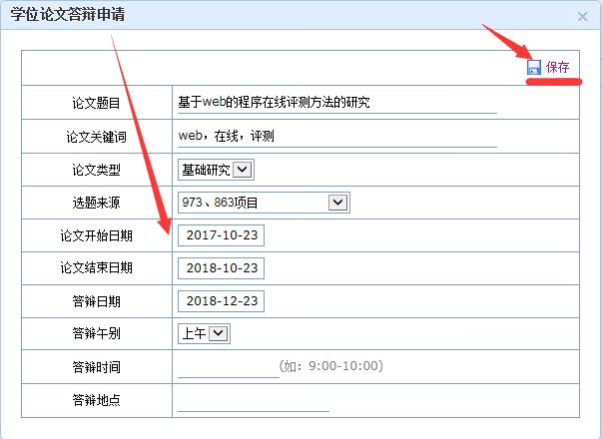
3.在当前页面选在“修改”按钮，进入论文详细信息填写窗口。点击“删除”按钮，可撤销学位论文答辩申请的填写流程。
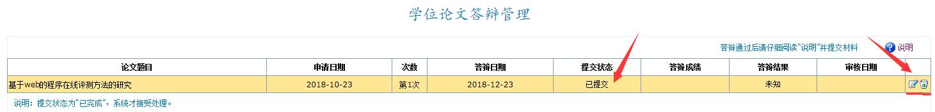

4.点击“修改”按钮，在弹出的窗口中查看之前所填报的“基本信息”并继续核对与填报“中文摘要”、“英文摘要”、“论文成果”、“答辩信息”等四项信息。
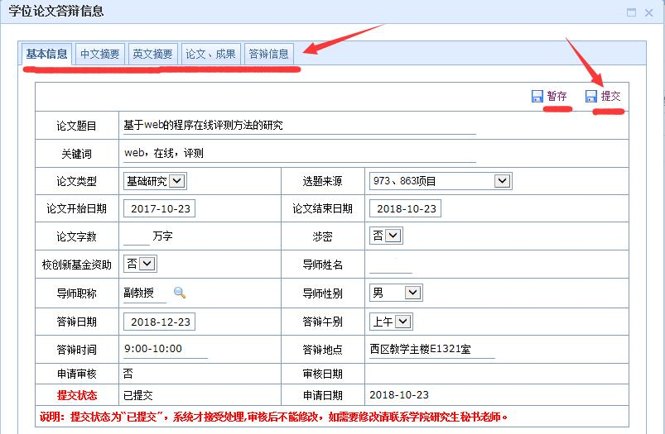
5.论文评审管理模块的填报工作结束后，请尽快联系导师，请导师完成评语填写，将“提交状态”由“修改中”变为“已完成”，保存信息，审核确认。完成论文评审管理模块的填报工作。
6.导师审核无误后，由所在培养单位研究生秘书审核。待导师及学院学位评定分委员会审核通过后，在“其他”→“照片信息核对管理”模块添加自己在学信网上下载的学历照片（不添加的话导出的学位档案中会没有个人学位照片！！）添加照片后下载答辩相关表格进入答辩环节。
学生下载并填写完毕答辩表格后，将有投票的一份学位档案送交各学院教学秘书老师处，由教学秘书老师统一收齐后到研究生学院办理答辩资格审查，不受理学生个人办理答辩手续。
为简化研究生办事流程，提高效率，节约成本，学生提交的答辩信息（包括答辩委员、答辩时间、答辩地点）等信息，将在研究生学院网站，研究生学位论文答辩公示处公示相关信息，今后将不发放纸质答辩公告。相关链接及截图如下：http://202.118.192.5/open/ReplyOpen.aspx
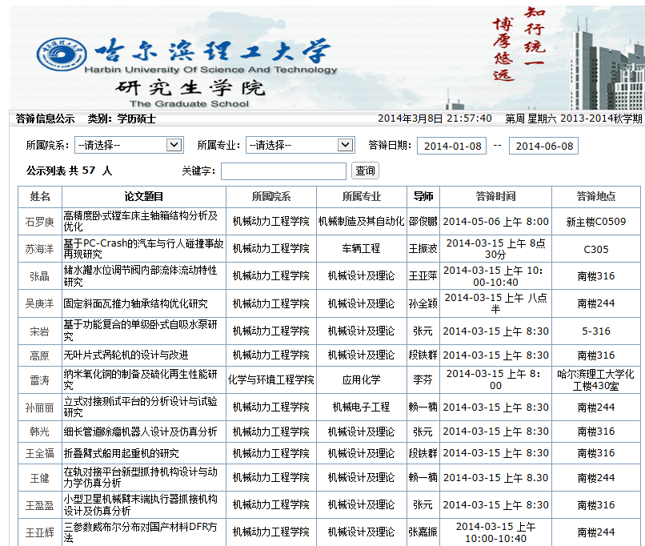
点击学生姓名即可查看所有答辩相关信息。
二、学位申请模块填报流程及说明
在“学位”中选择“毕业学位”模块，在“学位申请信息管理”页面点击右上角“申请”，完成学位申请工作。
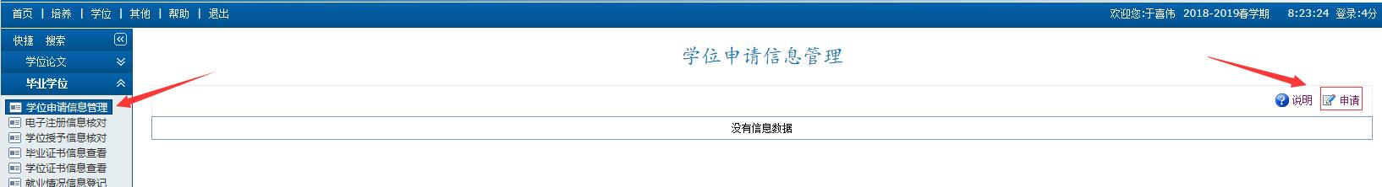
申请完成后在“学位授予核对”模块查看个人信息是否正确即可，再秘书审核后可以导出学位申请核对表格。
